SISTEMI ESPOSITIVI CAVINATO

COFANETTO x EUPARALAM cm. 28 x 16 x 21h
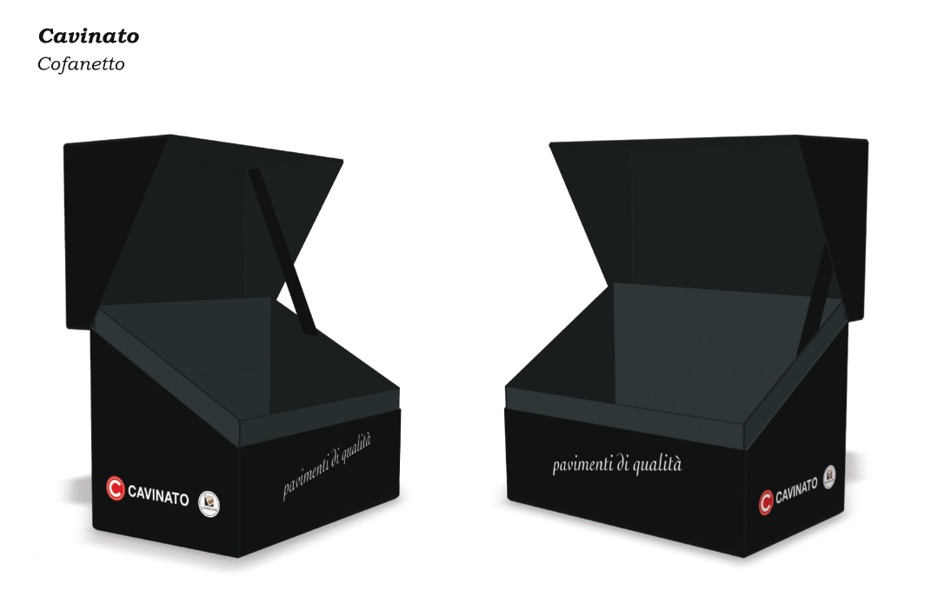

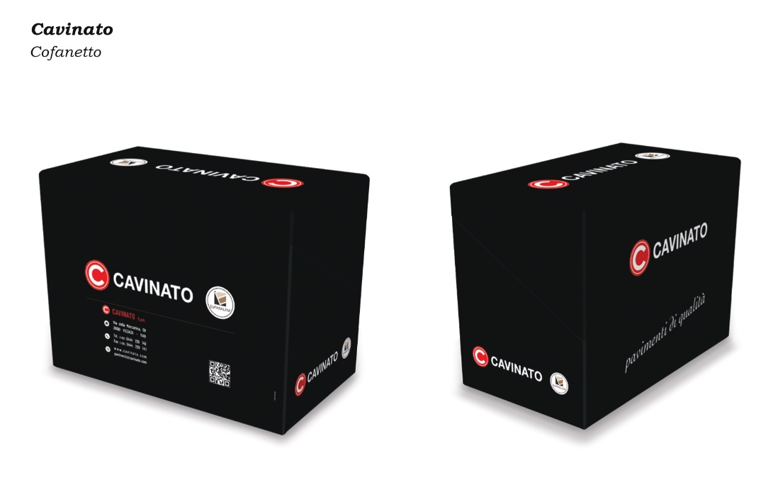

VALIGETTA x COLLEZIONE QUIK VINYL PLUS + QUIK VINYL PLUS 4.0 cm. 43 x 13,5 x 24 h
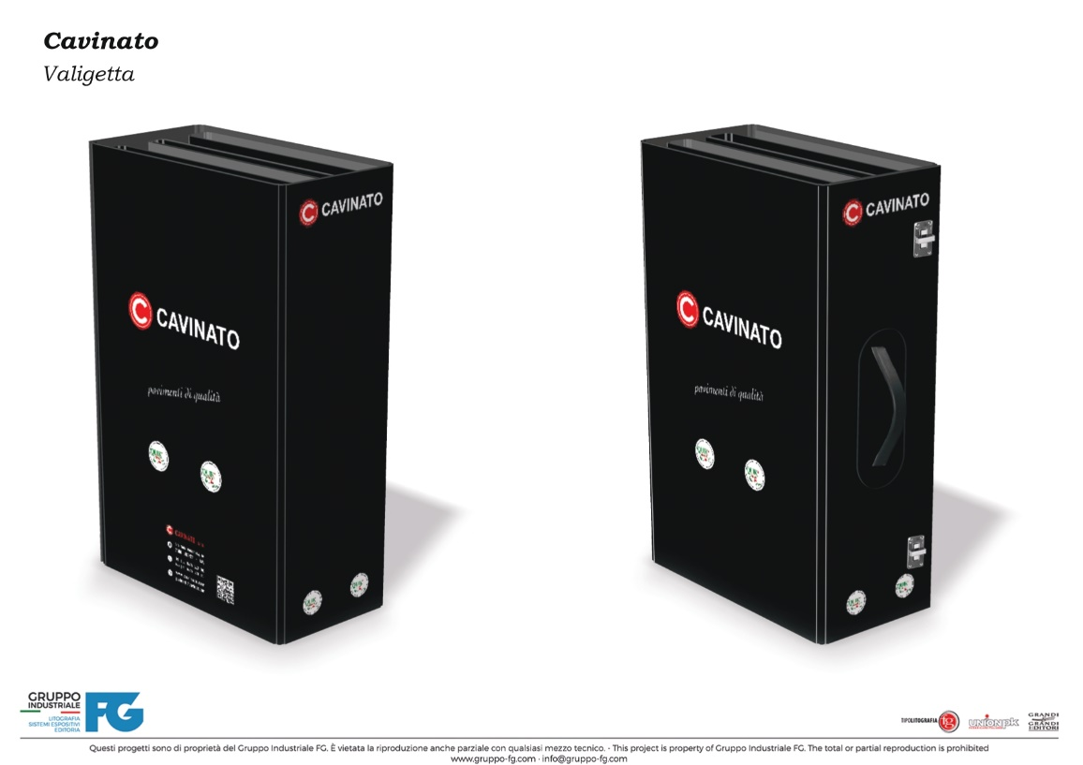

ESPOSITORE SHOW ROOM x COLLEZIONE QUIK VINYL & EUPARALAM cm. 68 x 62 x 210h
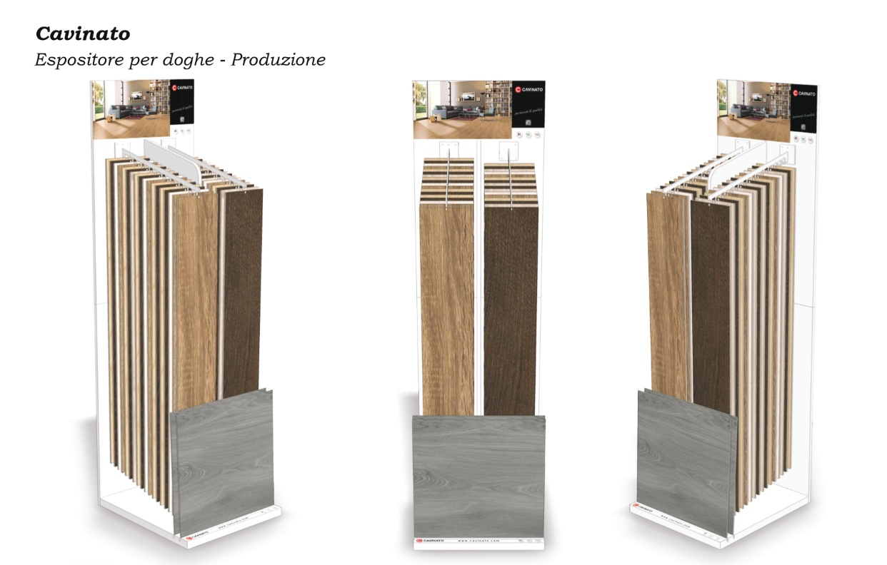

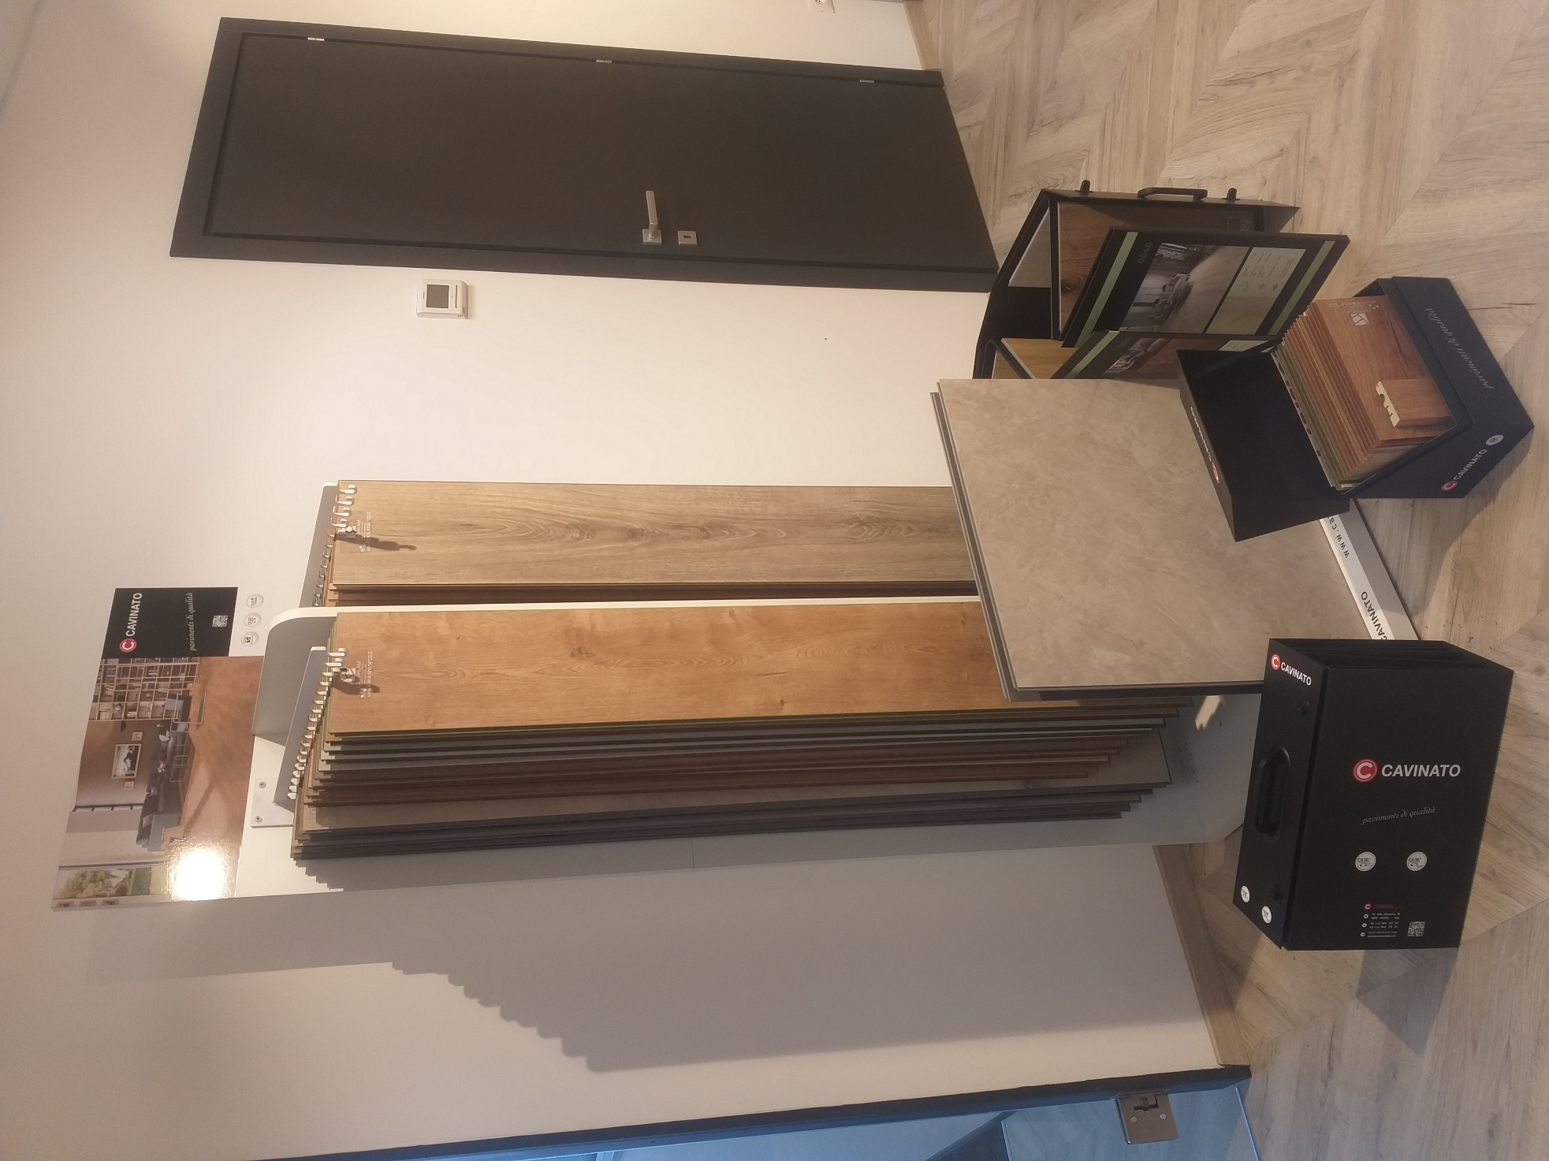

ESPOSITORE SHOW ROOM x QUIK WOOD COLLEZIONE d’AUTORE

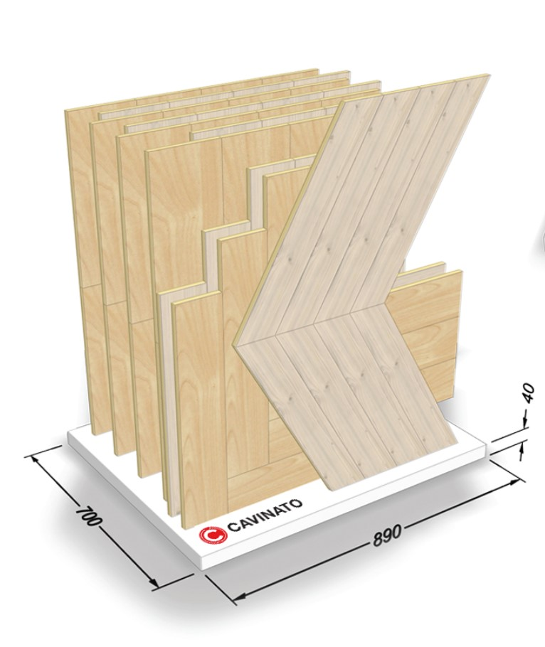

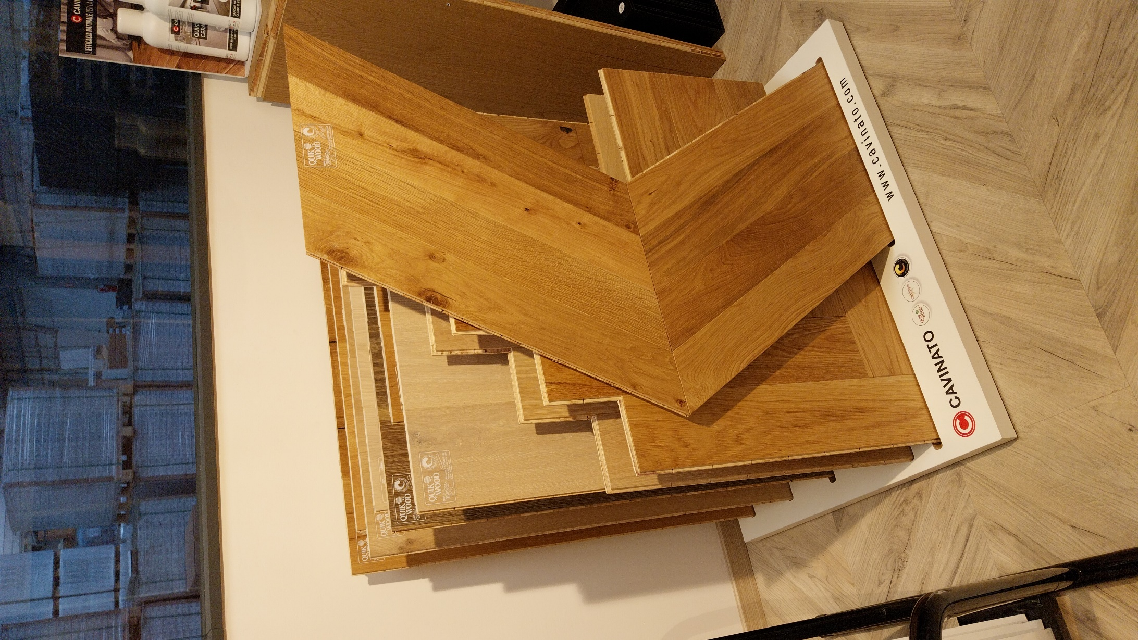

ESPOSITORE SHOW ROOM x PRODOTTI “M&C”, MAINTENANCE & CARE

